- EINLEITUNG: ARBEITEN AUF DÄCHERN
Arbeiten auf Dächern ist eine sehr risikoreiche Tätigkeit. Das Herunterstürzen von Dächern verursacht überwiegend sehr schwere Verletzungen und kann sogar zum Tod führen, mehr noch als bei anderen Arbeiten in der Höhe. Daher ist es wichtig, die richtigen Vorsorgemaßnahmen zu treffen.

- ERKLÄRUNG & RISIKEN
- Definitionen:  - Arbeiten auf Schrägdächern = Dächer mit einem Neigungswinkel von mindestens 15 %  - Arbeiten auf Flachdächern = Dächer mit einem Neigungswinkel von bis zu 15 %  - fragile Dächer = Dächer, die einstürzen können, wenn ein vernünftigerweise vorhersehbares Gewicht daraufgelegt wird  + Fallhöhe (Definition in TSR – Working at height):  - > 2 m (> 2,5 m in NL) oder  - < 2 m (> 2,5 m in NL) auf herausragende Teile oder oberhalb von Wasser oder Verkehr  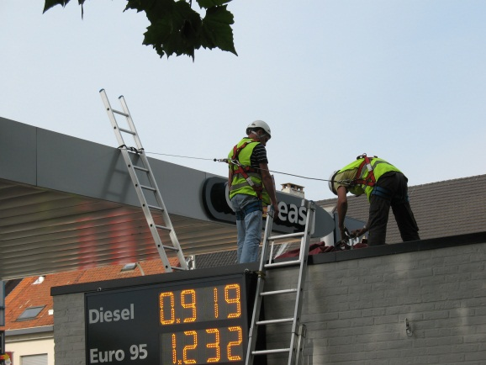  + in der Nähe von Abgründen (Werften an steilen Hängen) | Beispiele:  Wartung an/auf:  Vordächern von Tankstellen  Zufuhrleitungen (Drainagen)  Und auf/an Dächern von:  Geschäften  Technikräumen  Speichertanks auf Depots  Lagerhäusern und Lagerorten  Laderegale auf Depots  Büros  Anlegerplatz von Depots
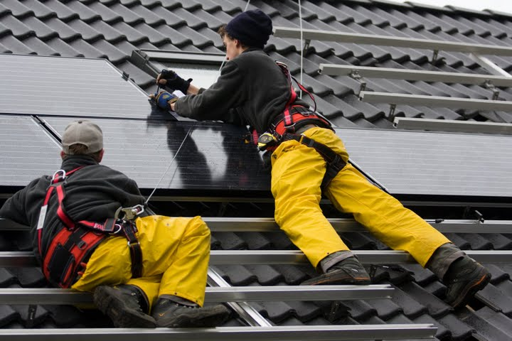

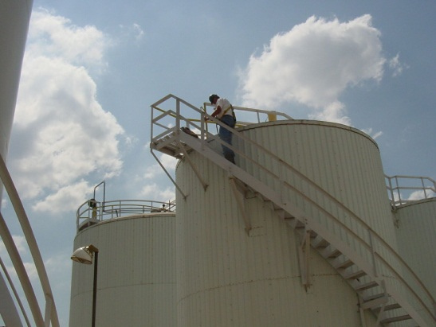
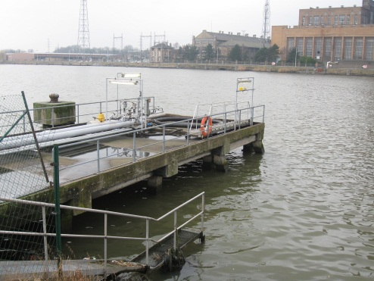

- Folgende Risiken gehen damit einher:
- Stürzen von Personen von Dachrändern, in Löcher im Dach und durch brüchige Dachbedeckungen und Dach(first)beleuchtung
- Herunterfallen von Materialien (versehentlich oder wenn sie geworfen werden)

- SICHERHEITSANFORDERUNGEN
IMMER:
CHECK
- PERSÖNLICHE SCHUTZMITTEL
- Sicherheitsschuhe oder -stiefel
    - Antirutsch
    - mit Stahlkappe und Stahlsohle
- Schutz vor extremer Hitze und Kälte mittels adäquate Kleidung und/oder andere Schutzmittel
- + entsprechend der Art der Tätigkeiten
    - feuerhemmende Kleidung
    - Sicherheitsbrille
    - Sicherheitshandschuhe
    - Schutzhelm
    - Gehörschutz
    - Atemschutz
    - Knieschutz
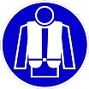
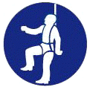
- + bei nicht zu vermeidender Fallgefahr
    - persönlicher Fallschutz (siehe weiter unten)
    - Rettungsweste in der Nähe von Wasser (z.B. Anleger)
- VORBEREITUNG
- visuelle Inspektion unter Berücksichtigung der Sicherheitsmaßnahmen
- vorangehende Risikoanalyse und Durchführungsplan mit folgenden Aspekten
    - Zugänge, Ausgänge und Notausgänge
    - strukturelle Integrität des Dachs, einschließlich Dachhaut und Tragebalken
    - Gewichtsverteilung auf dem Dach
    - Vorhandensein einer bestehenden Fallprävention und von Fallschutzmaßnahmen
    - Notwendigkeit für zusätzliche(n) Fallprävention und -schutz
    - Asbestregister (falls zutreffend)
    - sonstige Faktoren, die die Sicherheit der Arbeitnehmer gefährden können
    - Schulung der Mitarbeiter
    - Notfallplan
- kontrollieren, ob alle Sicherheitsmaßnahmen getroffen wurden und die entsprechende Beschilderung angebracht wurde
IMMER:
CHECK
- ARBEITEN AUF SCHRÄGDÄCHERN
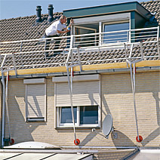
- Dachrandsicherheit – in bevorzugter Reihenfolge:
    - permanente Abgrenzungen und Geländer
mit denselben Anforderungen wie
Gerüste, siehe TSR – Scaffolding
    - Auffangnetze, Gerüst oder Planken
siehe TSR – Scaffolding
    - individueller Fallschutz (PBM)
- Sicherheit auf dem Schrägdach
    - Abgrenzen von Öffnungen und fragilen Teilen
    - Dachleitern für den Transport auf Schrägdächern
(nicht direkt auf Dachpfannen)
    - Arbeitsebenen rund um Schornsteine (wenn dort gearbeitet wird)
- ARBEITEN AUF FLACHDÄCHERN
- Arbeiten in einer Höhe von über 4 m unter dem Rand eines Daches
    - = geschützter Bereich
    - 4 m Abstand zum Dach markieren (z.B. mit Farbe)
    - innerhalb des markierten Bereichs kein weiterer Schutz notwendig
- Arbeiten in einer Höhe zwischen 2 und 4 m vom Dachrand
    - ist nur in folgenden Fällen ein geschützter Bereich:
      - bei einer physischen Abgrenzung
      - Arbeiten in einer Höhe von 2 m unter dem Dachrand
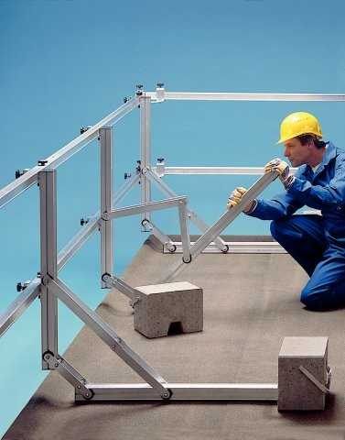
      - auf gleicher Höhe mit dem Dachrand
(z.B. Holzpflöcke mit Kette)
ODER
    - siehe Dachrandsicherung bei Schrägdächern
- Arbeiten in einer Höhe von unter 2 m unter dem Rand eines Daches
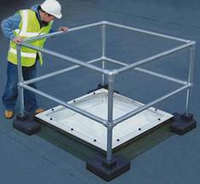
    - siehe Dachrandsicherung bei Schrägdächern
- Sicherheit auf dem Flachdach
    - Abgrenzen von Öffnungen und fragilen Teilen

IMMER: CHECK
- ARBEITEN AUF FRAGILEN UND SCHWIERIGEN DÄCHERN
z.B. : steile Dächer, kleine Dächer (< nur wenige m³), Wellblechdächer von Lagerhäusern, alte Dächer, Feeder (Kunststoff), Dächer von Speichertanks (sehe weiter)...

- Alternativen überlegen (Risikoanalyse), z.B.:
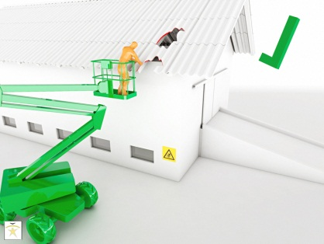
    - Arbeiten am Boden ausführen – wenn möglich/machbar
    - Montagebühne, von der aus gearbeitet werden kann, ohne dass man auf dem Dach stehen muss
(siehe TSR – MEWP)
    - Gerüst, von dem aus gearbeitet werden kann, ohne dass man auf dem Dach stehen muss
(siehe TSR – Scaffolding)
WENN DAS BETRETEN DES DACHS DOCH NOTWENDIG IST:
- Abgrenzen der fragilen Teile
    - Randsicherung an den fragilen Stellen
    - vollständige Dachrandsicherung, wenn das Dach insgesamt fragil ist
- Zutritt für Unbefugte verhindern
    - durch das Versperren des Zugangs zu Dachleitern
    - einer entsprechenden Ausschilderung
- Arbeiten von Arbeitsplattformen aus
    - mit Ober- und Mittelgeländer und Randsicherung
    - ausreichende Größe
    - unterstützt durch nicht-fragile Teile
WENN ARBEITSPLATTFORMEN NICHT MÖGLICH SIND:
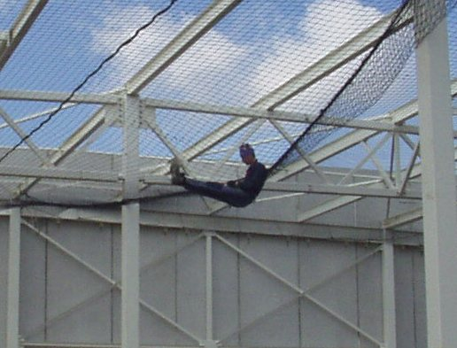
- Sicherheitsnetze unter das Dach hängen oder
- individuelle Fallsicherung anbringen
- MATERIAL FÜR DACHARBEITEN & ABFALL
- stets Ordnung und Sauberkeit auf dem Dach halten
- vor dem Ablegen von Materialien auf fragilen Dächern besonders vorsichtig sein
- Schuttrutschen oder –Container verwenden, um Abfall nach unten zu befördern
- lassen Sie bei Beendigung der Arbeiten keinen Abfall auf dem Dach zurück
    - dies ist besonders während der Wochenenden und Urlaubszeiten zu vermeiden
    - falls Material liegen bleibt, sorgen Sie für eine gute Befestigung des Materials, so dass es bei einem Unwetter nicht vom Dach geweht werden kann (z.B. bei Marketingaktionen)
    - Entfernen Sie immer Gasflasche oder/und weitere gefährlichen Stoffe

IMMER:
CHECK
- SCHULUNG
- Informieren der Mitarbeiter über die Risiken auf Dächern
- Schulungen voraussehen je nachdem die Fallprävention und/oder -sicherung
    - Gerüste: siehe TSR – Scaffolding
auch für das Bauen von Dachrandgerüsten/-sicherungen
    - Hebebühnen: siehe TSR – MEWP
    - Leitern: siehe TSR – Ladders
- EVAKUIERUNG UND NOTFALLPLAN
- Notfallplan mit einem Szenario für Unfälle auf dem Dach versehen
- für ausreichende Fluchtwege auf dem Dach sorgen
    - bei Bedarf über zusätzliche Gerüste/Treppentürme
(siehe TSR – Scaffolding)
- ZUSÄTZLICHE VORSORGEMASSNAHMEN
- bei „Heißarbeiten“ auf dem Dach, siehe TSR - Hot Work
- bei Arbeiten an elektrischen Anlagen, siehe TSR – Electrical Installations
- bei Hebe- und Windetätigkeiten siehe TSR – Hoisting/Lifting

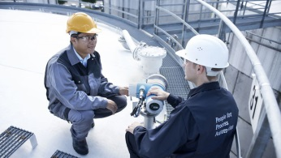
BETRETEN DES & ARBEITEN AUF TANKDÄCHER
z.B.: Peilungen, Probenahme, visuelle Inspektion,
Arbeiten an Sprinkler und zugehörigen Ringleitungen,
Kalibrierung von Messsystemen , ...
CHECK
- PRINZIP = NICHT BETRETEN
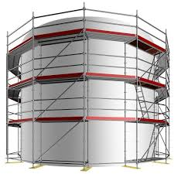
- Alternativen überlegen (Risikoanalyse), z.B.:
    - Arbeiten am Boden ausführen – wenn möglich/machbar
    - Montagebühne, von der aus gearbeitet werden kann
(siehe TSR – MEWP)
    - Gerüst, von dem aus gearbeitet werden kann
(siehe TSR – Scaffolding)
- Siehe auch die Anforderungen für fragilen/schwierigen Dächern in Punkt 5.
- WENN DAS BETRETEN DES DACHES NOTWENDIG IST:
- Fallschutz
    - Immer erforderlich für den Arbeiten auf der Randseite oder auf und angrenzend an die Zugangstreppe und Brückenplattformen
    - Nicht erforderlich für Inspektionen (z.B. Sicht- und Eichprüfung) und Probenahme vorausgesetzt dass es ein richtiger Kantenschutz gibt und die Stolpergefahr ausgeschlossen ist.
- Weitere Aufgabe-Risikoanalyse (TRA) mit Schwerpunkt auf
    - Art der Arbeit und die Arbeitsmethoden
    - Bestehende Kontrollmaßnahmen (Treppen, Geländer, …)
    - Zusätzliche Kontrollmaßnahmen (Arbeitsmethoden, kollektive und persönliche Schutzausrüstung , Notfallplan, …)
- Startarbeitstreffen und Arbeitserlaubnisschein
    - Wetterbedingungen identifizieren (siehe auch Punkt 11)
    - Sichtkontrolle des Zustandes von:
      - Trep(pen) zum Tankdach, vom Boden
      - Dachfläche(r), von der Treppe, wenn es sicher ist
      - Brückenplattform(en) zwischen den Tanks mit der sichersten Methode
    - Überprüfung des Vorhandenseins und der Status der kollektiven und persönliche Schutzausrüstung
    - Mit aller Mitarbeiter die Arbeitsmethoden, Risiken, Kontroll- und Notfallmaßnahmen durchnehmen (TRA)
- WENN AUF DEM TANKDACH, DANN AUCH DIESE RICHTLINIE
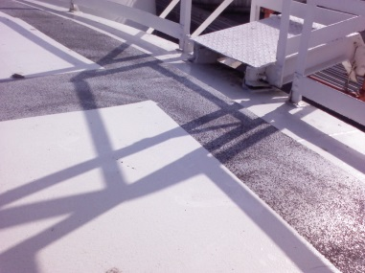
- Beim gehen, bleibt immer auf die
rutschfeste Wanderwegen an den Tanks
- Vermeiden Sie andere Menschen zu kreuzen,
auch auf rutschfeste Wanderwegen
- Bei Inspektionen und Probenahme ist die Arbeit allein
erlaubt, sofern andere Maßnahmen ergriffen werden

KUWAIT PETROLEUM NORTH WEST EUROPE

DOCUMENT TITLE: TSR - Arbeiten in der Höhe - Arbeiten auf/an Dächeren

DOCUMENT NUMBER: KPNWE.WI.11.HSCO.062

REVIEW NUMBER: 1

EFFECTIVE DATE: 06 Jul 2020

NEXT REVIEW DATE: 06 Jul 2023
..

CONFIDENTIALITY:
The information contained in this document is confidential to Kuwait Petroleum International Ltd. Copyright © Kuwait Petroleum International Ltd. Copying of this document in any format is not permitted without written permission from the management of Kuwait Petroleum International Ltd.

This document is reviewed and approved according to the released online Document Approval Flow

Prepared by: | Operational Assistant | An Cornelis
Reviewed by: | Operational Assistant | An Cornelis
Approved by: | QHSSE Manager | Gerardus Timmers

*Access rights: Generally Accessible

Reviews Summary

Review date | Review reference | Review details | Review version
01 Dec 2017 |  |  | 0
06 Jul 2020 | -- | minor changes | 1

